**“Program Aplikasi Penyewaan Bus Pariwisata”**

**Disusun Untuk Memenuhi Final Projek Mata Kuliah Algoritma dan Pemrograman**



**Disusun Oleh :**

**Kelompok A’Team**

1. **Andreanov Ridhovan (1810631170011)**
2. **Anwar Fuadi (1810631170185)**

**KELAS 2E**

**PROGRAM STUDI TEKNIK INFORMATIKA**

**FAKULTAS ILMU KOMPUTER**

**UNIVERSITAS SINGAPERBANGSA KARAWANG**

**2019**

1. **Kelompok A’Team**
2. Andreanov Ridhovan (1810631170011)

* Programmer (menyusun dan mendesain aplikasi)
* Membuat laporan Projek

1. Anwar Fuadi (1810631170185)

* Menyusun hal yang diperlukan dalam aplikasi (bagian isi)
* Membuat Flowchart
* Membuat Pseudocode

1. **Bisnis Proses Aplikasi**

Adapun proses bisnis dalam Aplikasi adalah sebagai berikut :

1. Prosedur peminjaman
2. Konsumen membuka Aplikasi kemudian register dan login untuk menyewa mobil.
3. Aplikasimenginformasikan perihal tipe dan fasilitas bus yang tersedia beserta harganya.
4. Setelah mendapatkan informasi tersebut, jika setuju konsumen akan melanjutkan menyewa, dan jika tidak, konsumen akan menyelesaikan transaksi (*end*).
5. (Jika setuju untuk menyewa) Konsumen memilih tipe dan fasilitas yang akan disewa.
6. Aplikasi menerima data ketersediaan kendaraan yang ingin dipinjam konsumen.

* Jika tersedia, Aplikasi akan menampilkan form peminjaman untuk dilengkapi oleh konsumen.
* Jika tidak tersedia, maka akan kembali pada tahap “b” (dimana Aplikasimenginformasikan perihal tipe dan fasilitas bus yang tersedia beserta harganya).

1. Konsumen mengirim form peminjaman yang sudah dilengkapi.
2. Aplikasi menerima formulir peminjaman dan memverifikasi data konsumen

* Jika terverifikasi, maka resepsionis akan memberikan berkas persetujuan mengenai ketentuan-ketentuan dalam peminjaman bus dan menampilkan *bon* yang harus dibayar konsumen.

1. Konsumen menerima *bon* peminjaman dan berkas persetujuan.

* Jika setuju, maka konsumen akan menandatangani berkas tersebut dan menyerahkannya kembali kepada admin beserta uang sewa sesuai bon.
* Jika tidak setuju, maka konsumen akan kembali pada tahap “b” (tahap memilih kendaraan sewaan).

1. Admin menerima berkas persetujuan beserta uang peminjaman konsumen dan menyimpannya.
2. **Flowchart / Pseudocode**
3. Flowchart Aplikasi Penyewaan Bus Pariwisata

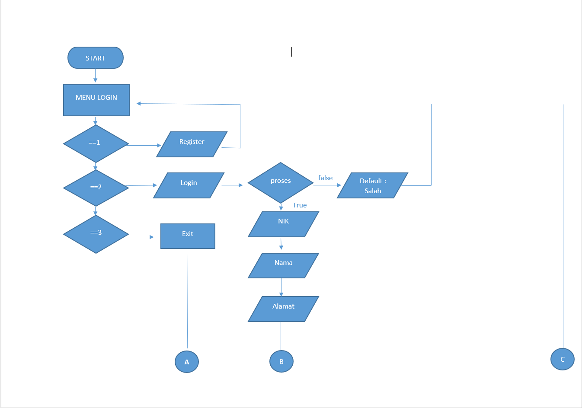

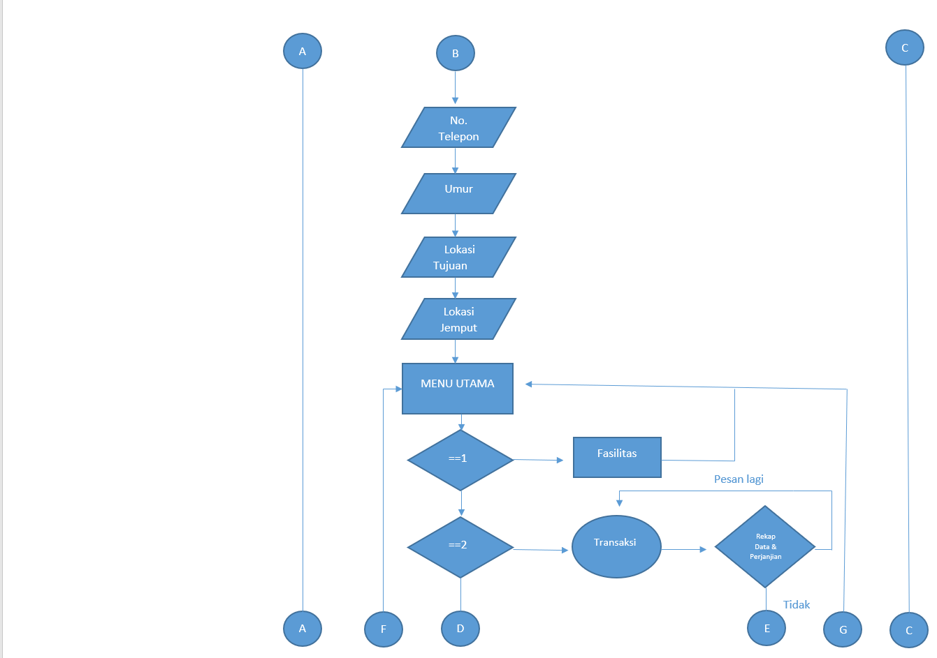

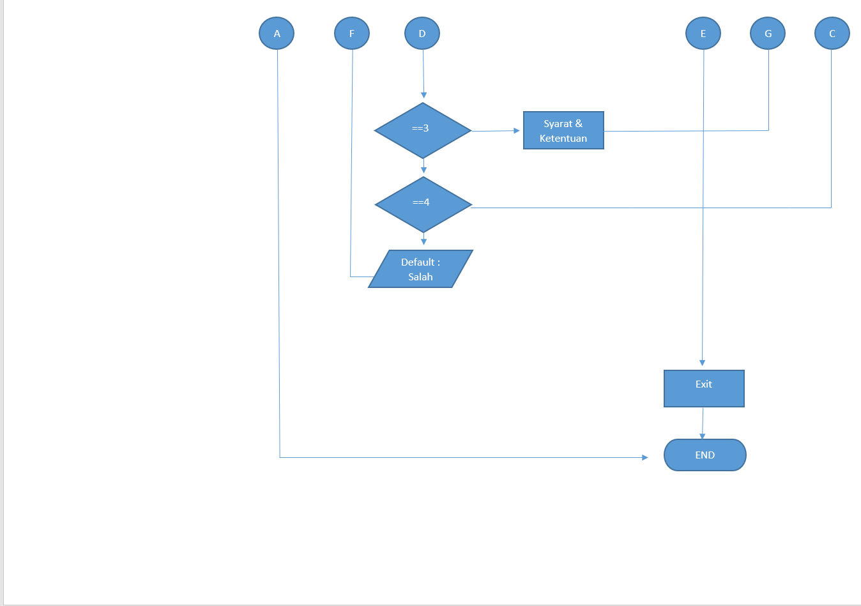

1. Flowchart Transaksi

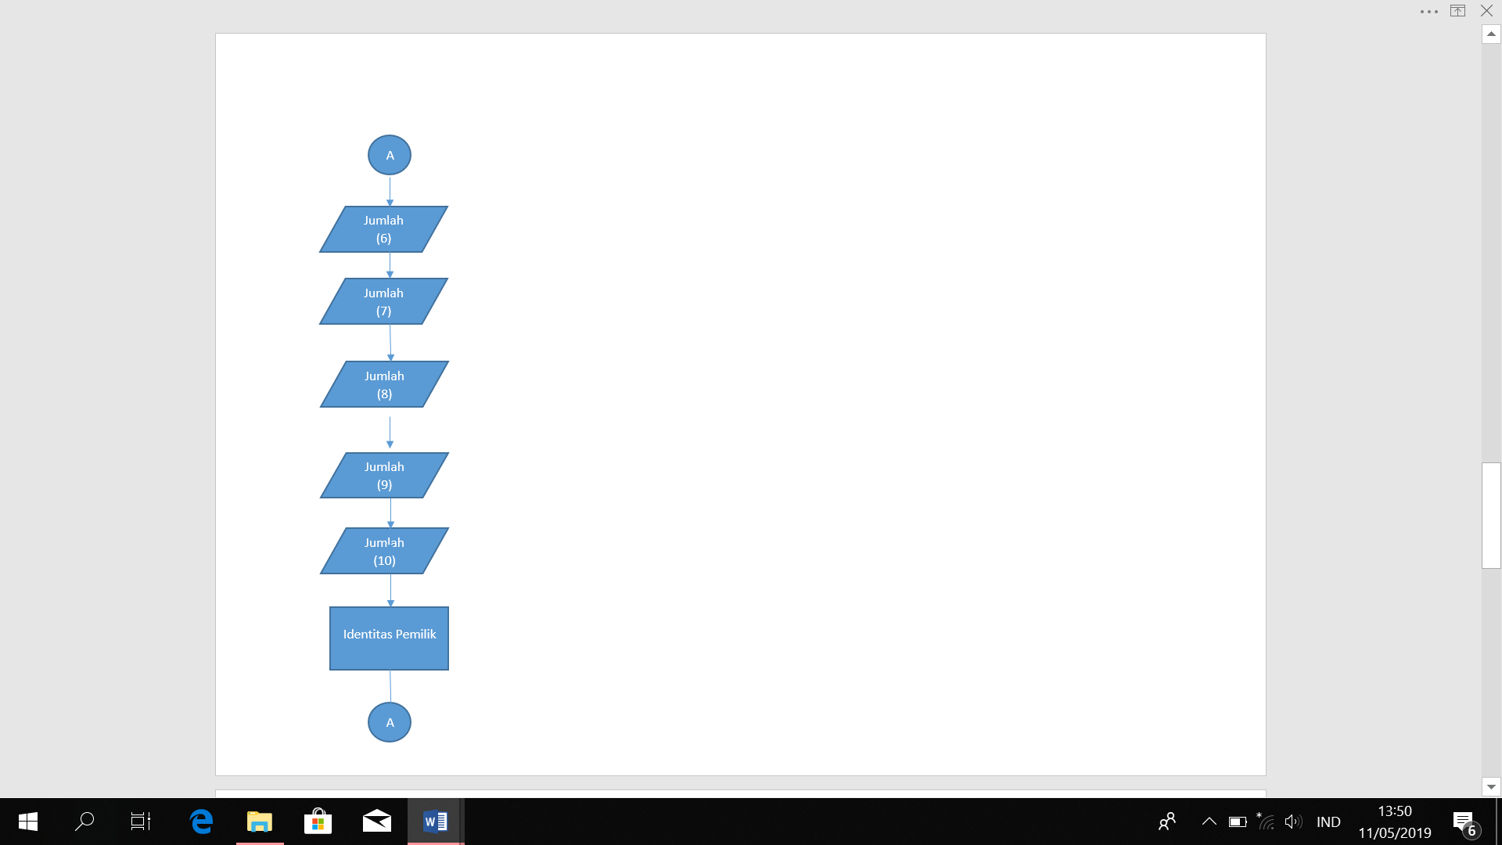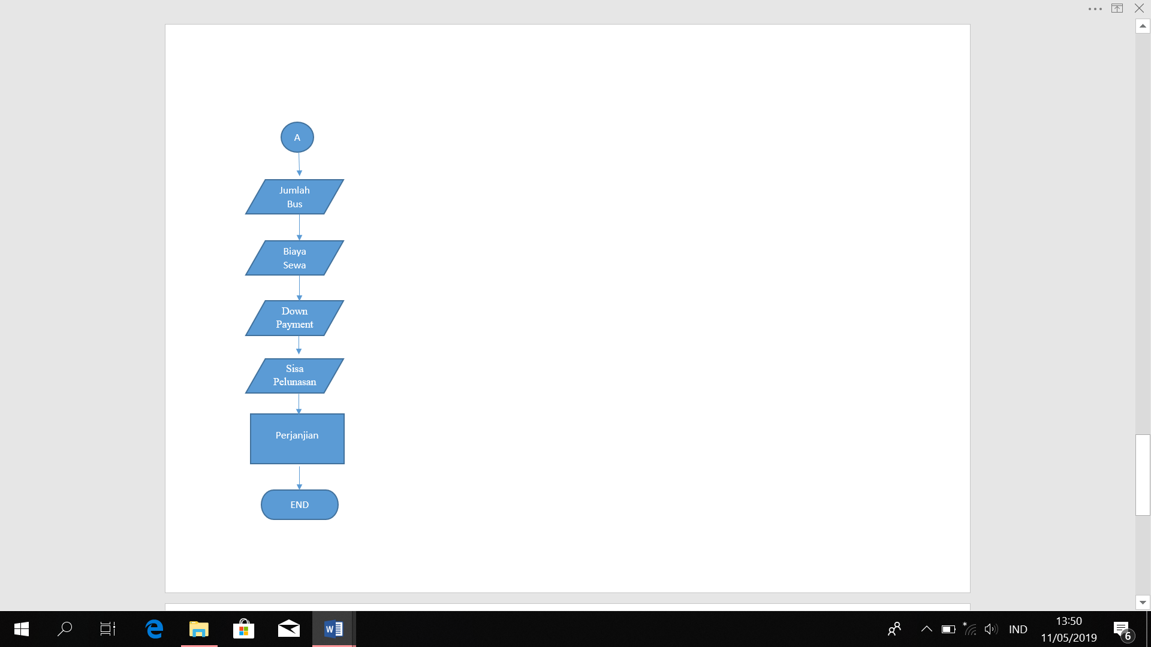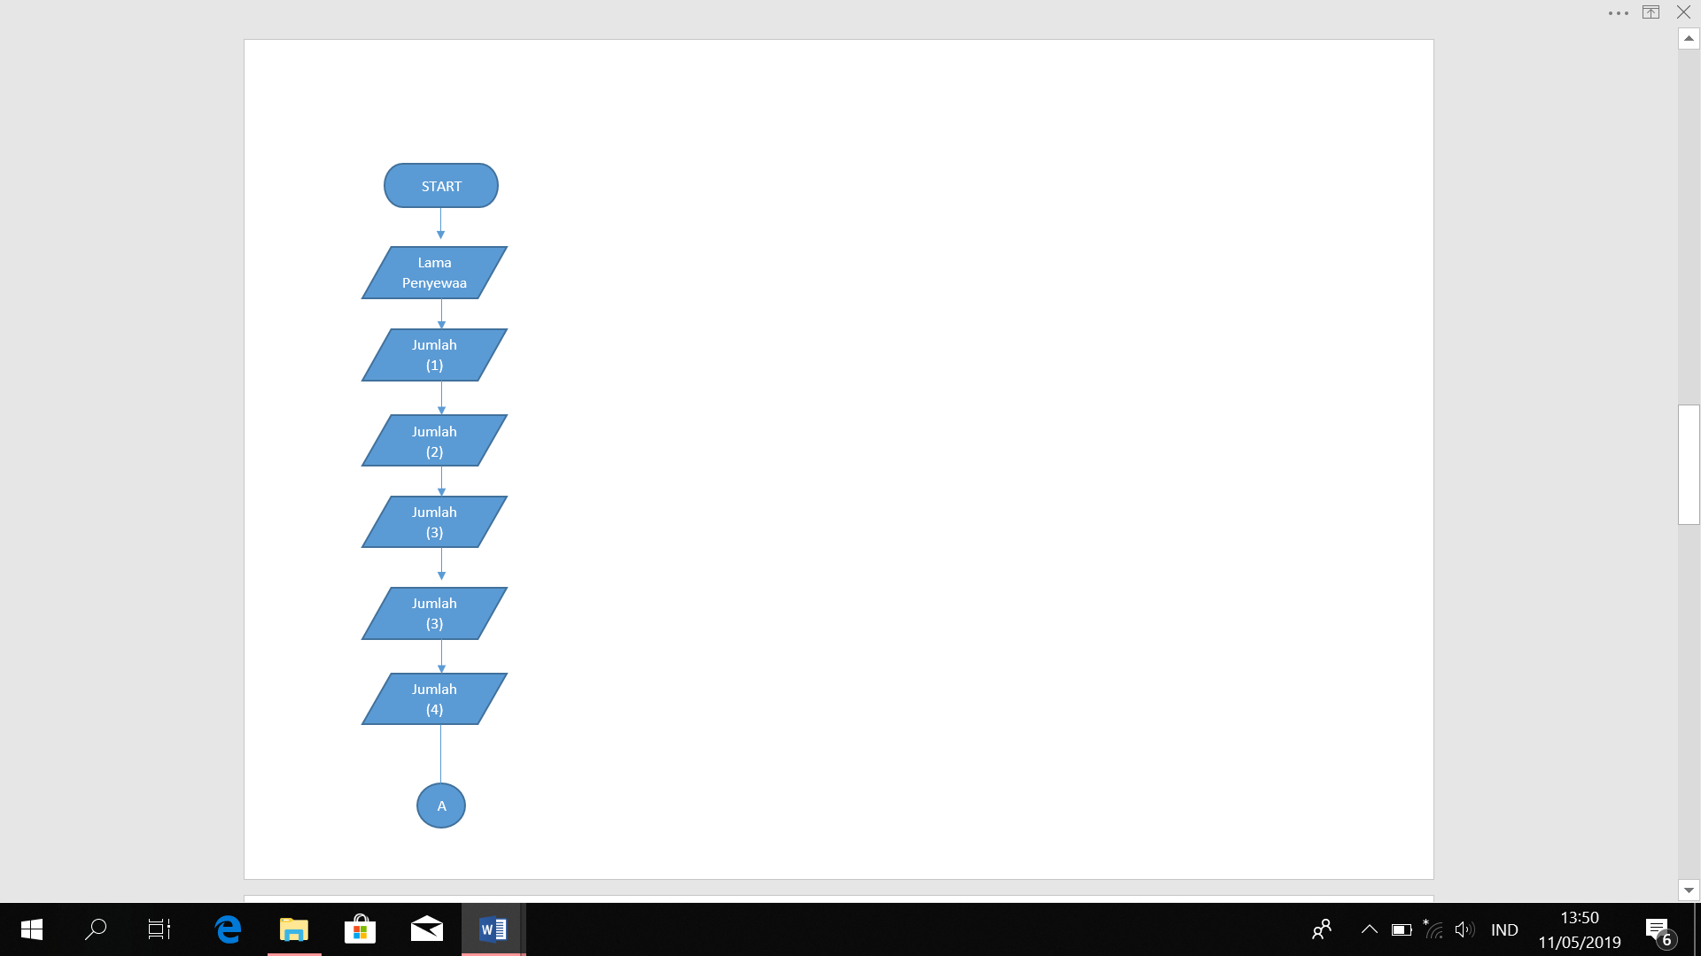

1. Pseudocode

**Deklarasi :**

garis1, garis3, garis4, judul, mainmenu, menutama, writetofile, login, registerpassword, registerme, exit, fasilitas, perjanjian. sk *: void*

choice,confirmation,code,x,z1,z2,z3,z4,z5,z6,z7,z8,z9,z10,p1,p2,p3,p4,p5,p6,p7,p8,p9,p10,p1234,z1234,sp,d1 *: integer*

q1, q2, username, password, file, a, b, c, d, e, x2, hg : *string*

cinfail : *boolean*

ulang : char

writefile : *ofstream*

**Deskripsi :**

**Begin**

*Void* mainmenu()

*Write* pilihan menu login (1, 2, 3)

*Switch* (Choice)

*Case* 1 : login()

*Case* 2 : registerme()

*Case* 3 : exit()

*Default* : salah

*If Write* = 2 *then*

*Write*  username

*Write*  pilihan (1, 2)

*If write*  = 1 *then*

*Write* password

*If write*  = 2 *then*

*Write*  username

*If write* = 1 *then*

*Write*(username)

*Read* (username)

*Write*(password)

*Read*(password)

*While*(status = *true*)

*Void* menutama()

*Write*  NIK

*Write*  Nama

*Write* Alamat

*Write* No. Telp

*Write* Umur

*Write* Lokasi Tujuan

*Write* Lokasi Jemput

*data :*

*Read*(“ MENU UTAMA")

*Read*(“1. Daftar Bus Pariwisata dan Fasilitas")

*Read*(“2. Transaksi Sewa Bus Pariwisata")

*Read*(“3. Syarat dan Ketentuan")

*Read*(“ 4. Log Out")

*Write*  pilihan (1, 2, 3, 4)

*Switch*(code)

*Case* 1 :

*Read* fasilitas()

*back to data*

*Case* 2 :

*Read*(”NOTA PEMESANAN BUS”)

*Read* Nama Pelanggan

*Read* NIK

*Read* Umur

*Read* Alamat

*Read* Nomor Telepon

*Read*(“ -- Entry Data Penyewaan Bus --")

*Read* Lokasi Tujuan

*Read* Lokasi Penjemputan

*Write* Lama Penyewaan Bus

*Write* jumlah (1)

*Write* jumlah (2)

*Write* jumlah (3)

*Write* jumlah (4)

*Write* jumlah (5)

*Write* jumlah (6)

*Write* jumlah (7)

*Write* jumlah (8)

*Write* jumlah (9)

*Write* jumlah (10)

*Read*(“Yang Bertanda tangan di bawah ini :”)

*Read*(“1.Nama : Andreanov Ridhovan”)

*Read*(“ NIK : 09880319089292”)

*Read*(“ Umur : 30 Tahun”)

*Read*(“ Alamat : Jalan Kemang Raya No.14 Kota Makassar” )

*Read*(“ No. Telepon : 0813000123223”)

Read(“Dalam hal ini bertindak sebagai PIHAK PERTAMA (Pemilik CV A'Team Bus n Travel)”)

*Read* Nama

*Read* NIK

*Read* Umur

*Read* Alamat

*Read* No. Telepon

*Read*(“Dalam hal ini bertindak sebagai PIHAK KEDUA (Penyewa Bus)”)

*Read*(“Kedua belah Pihak dengan ini menerangkan bahwa PIHAK PERTAMA selaku pemilik CV A'Team Bus n Travel”)

*Read*(“telah setuju untuk menyewakan bus pariwisata dengan rincian pembayaran berikut :”)

*Read*(Jumlah Bus = z1+z2+z3+z4+z5+z6+z7+z8+z9+z10 )

*Read*(Total Biaya Sewa = p1+p2+p3+p4+p5+p6+p7+p8+p9+p10)

*Read*(Down Payment =( p1+p2+p3+p4+p5+p6+p7+p8+p9+p10 )-0.4* (p1+p2+p3+p4+p5+p6+p7+p8+p9+p10))

*Read*(Sisa Pelunasan=( p1+p2+p3+p4+p5+p6+p7+p8+p9+p10 )-d1)

*Read*(“Demikian surat perjanjian ini dibuat dengan sebenar - benarnya. Penyalahgunaan terhadap perjanjian ini akan dikenakan sanksi pidana”)

*Read*(“ **TRANSAKSI ANDA TELAH SELESAI**”)

*Case* 3 :

*Read* sk()

*Back to data*

*Case* 4 :

*Back to mainmenu()*

*Default* : salah()

**END**

1. **Deskripsi Fasilitas Aplikasi**

A’Team Bus N Travel adalah sebuah aplikasi untuk memudahkan calon penyewa untuk mendapatkan informasi dan melakukan pemesanan dengan mudah. Fasilitas yang terdapat pada aplikasi ini, yaitu :

1. Data username+password tersimpan dalam bentuk .txt

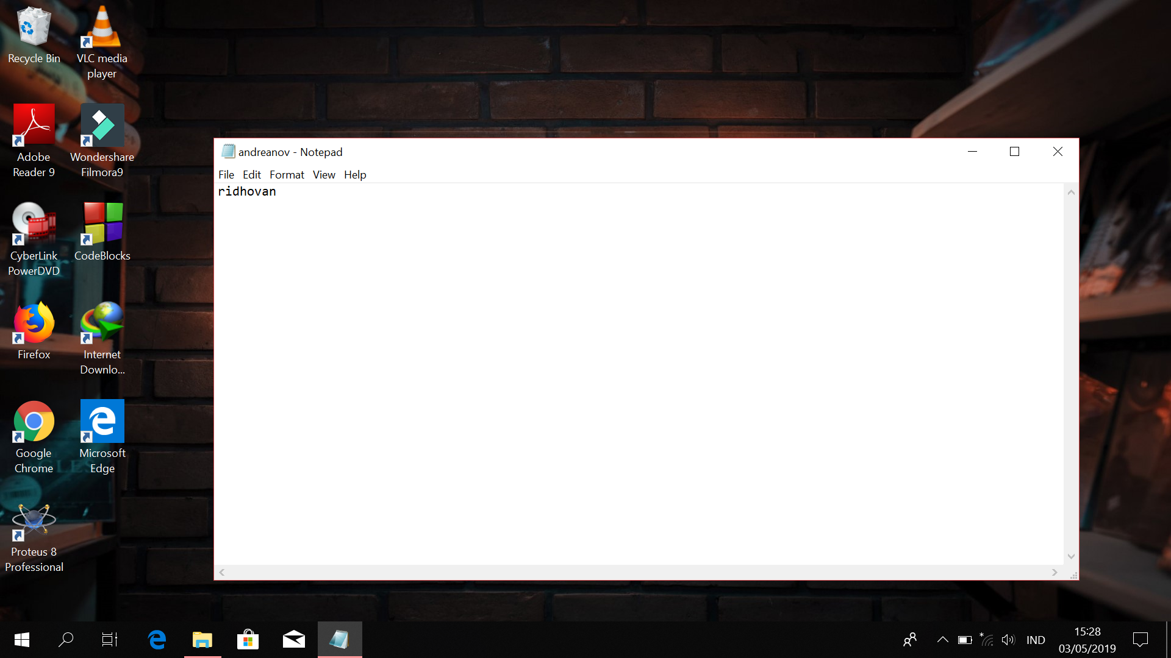

1. Harga beserta fasilitas yang terdapat pada setiap jenis bus
2. Rekap data dalam bentuk surat perjanjian sewa
3. **Source Code**

#include <iostream>

#include <conio.h>

#include <windows.h>

#include <fstream>

using namespace std;

void garis1 ();

void garis3 ();

void garis4 ();

void judul ();

void mainmenu();

void menutama ();

void fasilitas();

void perjanjian();

void sk();

int choice;

bool cinfail;

int confirmation;

string username, password;

void writetofile(string username){

ofstream writefile;

string file = username+".txt";

writefile.open(file.c_str());

writefile << password;

writefile.close();

mainmenu();

}

void login(){

system("cls");

system("color 71");

string q1, q2;

judul();

cout << " Username : ";

cin >> q1;

cout << " Password : ";

cin >> q2;

if (q1==username , q2==password) {

Sleep(3000);

menutama();

} else

{

cout << " Maaf data yang anda input salah, silahkan coba lagi." << endl;

Sleep(3000);

return login();

}

}

void registerpassword(){

system("color 71");

cout << "\n Masukkan Password : ";

cin >> password;

cin.clear();

cin.ignore(10000,'\n');

writetofile(username);

exit(1);

}

void registerme(){

system("cls");

system("color 71");

judul();

cout << " Masukkan Username Anda : ";

getline(cin, username);

cout << "\n Username - \""<< username << "\"\n Confirm? \n\ [1] Yes\n [2] No" << endl;

cout << " Input : ";

cin >> confirmation;

if (confirmation == 1){

registerpassword();

}

else; {

cout << " Maaf Data yang Anda Masukan Salah, Mohon Coba lagi!" << endl;

cin.clear();

cin.ignore(10000,'\n');

registerme();

}}

void exit(){

exit(0);}

void mainmenu(){

system("color 71");

system("cls");

judul();

cout << " Hi, Apakah anda ingin Masuk atau Daftar?\n [1] Masuk\n [2] Daftar\n [3] Keluar" <<endl;

cout << " Input : ";

cin >> choice; do{

cinfail = cin.fail();

cin.clear();

cin.ignore(10000,'\n');

}while(cinfail == true);{

switch(choice){

case 1:

login();

break;

case 2:

registerme();

break;

case 3:

exit();}}}

main()

{

mainmenu();

}

void menutama(){

system("cls");

system("color 71");

string a, b, c, d, e, x2, hg;

judul();

cout << " -- Entry Data Pelanggan --" << endl;

cout << " NIK : ";

cin >> a;

cout << " Nama : ";

cin >> b;

cout << " Alamat : ";

cin >> c;

cout << " No. Telp : ";

cin >> d;

cout << " Umur : ";

cin >> e;

cout << " Lokasi Tujuan : ";

cin >> x2;

cout << " Lokasi Jemput : ";

cin >> hg;

cout << "\n" << endl;

{

int kode;

Data:

system("cls");

judul() ;

cout << "\n MENU UTAMA" << endl;

cout << " 1. Daftar Bus Pariwisata dan Fasilitas" << endl;

cout << " 2. Transaksi Sewa Bus Pariwisata" << endl;

cout << " 3. Syarat dan Ketentuan" << endl;

cout << " 4. Keluar\n" << endl;

cout << " Masukkan Pilihan Anda : ";

cin >> kode;

cout << "\n\n" << endl;

switch (kode)

{

case 1 :

system("cls");

judul();

fasilitas();

Sleep(15000);

goto Data;

case 2 :

system("cls");

char ulang;

do

{

int x,z1,z2,z3,z4,z5,z6,z7,z8,z9,z10,p1,p2,p3,p4,p5,p6,p7,p8,p9,p10,p1234,z1234,sp,d1;

judul();

cout << " **NOTA PEMESANAN BUS** " << endl;

cout << " ------------------------ " << endl;

cout << "\n -- Entry Data Pelanggan --\n" << endl;

cout << "Nama Pelanggan : " << b << endl;

cout << "NIK : " << a << endl;

cout << "Umur : " << e << endl;

cout << "Alamat : " << c << endl;

cout << "Nomor Telepon : " << d << endl;

cout << "\n -- Entry Data Penyewaan Bus --\n" << endl;

cout << "\nLokasi Tujuan : " << x2 << endl;

cout << "Lokasi Penjemputan : " << hg << endl;

cout << "Lama Penyewaan Bus : ";

cin >> x;

cout<<"\n";

garis1();

cout << "No. # Jenis Bus # Kapasitas # Tipe # Harga Sewa / Hari # Jumlah "<<endl;

cout << "=======================================================================================================" << endl;

cout << "(1) # Scania K410IB DD # 50 Seat # Premium # Rp.25.000.000 # "; cin >> z1; p1=z1*25000000*x;cout << " " <<endl;

garis3();

cout << "(2) # MAN R37 # 50 Seat # Standard # Rp.20.000.000 # "; cin >> z2; p2=z2*20000000*x;cout << " " <<endl;

garis3();

cout << "(3) # Volvo B11R DD # 47 Seat # Premium # Rp.23.000.000 # "; cin >> z3; p3=z3*23000000*x;cout << " " <<endl;

garis3();

cout << "(4) # Scania Jetbus HD 110 # 47 Seat # Standard # Rp.17.000.000 # "; cin >> z4; p4=z4*17000000*x;cout << " " <<endl;

garis3();

cout << "(5) # Mercedes Benz OH13 DD # 43 Seat # Premium # Rp.20.000.000 # "; cin >> z5; p5=z5*20000000*x;cout << " " <<endl;

garis3();

cout << "(6) # Scania A881L # 43 Seat # Standard # Rp.15.000.000 # "; cin >> z6; p6=z6*15000000*x;cout << " " <<endl;

garis3();

cout << "(7) # Mercedes Benz RF 25422 # 31 Seat # Premium # Rp.15.000.000 # "; cin >> z7; p7=z7*15000000*x;cout << " " <<endl;

garis3();

cout << "(8) # Hino RM 380 # 31 Seat # Standard # Rp.13.000.000 # "; cin >> z8; p8=z8*13000000*x;cout << " " <<endl;

garis3();

cout << "(9) # Scania Z1 SHD # 25 Seat # Premium # Rp.13.000.000 # "; cin >> z9; p9=z9*13000000*x;cout << " " <<endl;

garis3();

cout << "(10) # Volvo HD110 # 25 Seat # Standard # Rp.10.000.000 # "; cin >> z10; p10=z10*10000000*x;cout << " " <<endl;

garis3();

cout << "\n\n\n" << endl;

judul();

cout << " **Surat Perjanjian Sewa** " << endl;

cout << " --------------------------- " << endl;

z1234=z1+z2+z3+z4+z5+z6+z7+z8+z9+z10;

p1234=p1+p2+p3+p4+p5+p6+p7+p8+p9+p10;

d1=p1234-0.4*p1234;

sp=p1234-d1;

cout << "\nYang Bertanda tangan di bawah ini :" << endl;

cout << " 1. Nama : Andreanov Ridhovan" << endl;

cout << " NIK : 09880319089292" << endl;

cout << " Umur : 30 Tahun" << endl;

cout << " Alamat : Jalan Kemang Raya No.14 Kota Makassar" << endl;

cout << " No. Telepon : 0813000123223" << endl;

cout << "Dalam hal ini bertindak sebagai PIHAK PERTAMA (Pemilik CV A'Team Bus n Travel).\n" << endl;

cout << " 2. Nama : " << b << endl;

cout << " NIK : " << a << endl;

cout << " Umur : " << e << endl;

cout << " Alamat : " << c << endl;

cout << " No. Telepon : " << d << endl;

cout << "Dalam hal ini bertindak sebagai PIHAK KEDUA (Penyewa Bus).\n" << endl;

cout << "Kedua belah Pihak dengan ini menerangkan bahwa PIHAK PERTAMA selaku pemilik CV A'Team Bus n Travel" << endl;

cout << "telah setuju untuk menyewakan bus pariwisata dengan rincian pembayaran berikut :" << endl;

cout << " Jumlah Bus : " << z1234 << endl;

cout << " Total Biaya Sewa : Rp. " << p1234 << endl;

cout << " Down Payment : Rp. " << d1 << endl;

cout << " Sisa Pelunasan : Rp. " << sp << endl;

cout << "\nDemikian surat perjanjian ini dibuat dengan sebenar - benarnya. Penyalahgunaan terhadap" << endl;

cout << "perjanjian ini akan dikenakan sanksi pidana.\n\n" << endl;

cout << " PIHAK PERTAMA PIHAK KEDUA\n\n" << endl;

cout << " (Pemilik) (Penyewa)" << endl;

Sleep(15000);

system("cls");

judul();

cout << " **TRANSAKSI ANDA TELAH SELESAI** " << endl;

cout << " ---------------------------------- \n\n" << endl;

cout << " Ingin Input Kembali [Y/T] : " << endl;

cin>>ulang;

} while ((ulang=='y') || (ulang=='Y'));

garis1();

cout<<" Terima kasih telah menggunakan layanan kami. " <<endl;

garis1();

Sleep(3000);

return mainmenu();

getch();

break;

case 3 :

system("cls");

judul();

sk();

Sleep(15000);

goto Data;

case 4 :

return mainmenu();

}

}

}

void garis1 ()

{

cout << "=======================================================================================================" << endl;

}

void garis3 ()

{

cout << "-------------------------------------------------------------------------------------------------------" <<endl;

}

void garis4 ()

{

cout << "========================================" << endl;

}

void fasilitas()

{

cout << " DAFTAR BUS PARIWISATA" << endl;

garis1 ();

cout << " # Jenis Bus # Kapasitas # Tipe # Harga Sewa / Hari #"<<endl;

garis3 ();

cout << " # Scania K410IB # 50 Seat # Premium # Rp.25.000.000,- #"<<endl;

cout << " # Double Decker # # # #"<<endl;

garis3 ();

cout << " # MAN R37 # 50 Seat # Standard # Rp.20.000.000,- #"<<endl;

cout << " # # # # #"<<endl;

garis3 ();

cout << " # Volvo B11R # 47 Seat # Premium # Rp.23.000.000,- #"<<endl;

cout << " # Double Decker # # # #"<<endl;

garis3 ();

cout << " # Scania Jetbus HD 110 # 47 Seat # Standard # Rp.17.000.000,- #"<<endl;

cout << " # # # # #"<<endl;

garis3 ();

cout << " # Mercedes Benz # 43 Seat # Premium # Rp.20.000.000,- #"<<endl;

cout << " # OH13 Double Decker # # # #"<<endl;

garis3 ();

cout << " # Scania A881L # 43 Seat # Standard # Rp.15.000.000,- #"<<endl;

cout << " # # # # #"<<endl;

garis3 ();

cout << " # Mercedes Benz # 31 Seat # Premium # Rp.15.000.000,- #"<<endl;

cout << " # RF 25422 # # # #"<<endl;

garis3 ();

cout << " # Hino RM 380 # 31 Seat # Standard # Rp.13.000.000,- #"<<endl;

cout << " # # # # #"<<endl;

garis3 ();

cout << " # Scania Z1 SHD # 25 Seat # Premium # Rp.13.000.000,- #"<<endl;

cout << " # # # # #"<<endl;

garis3 ();

cout << " # Volvo HD110 # 25 Seat # Standard # Rp.10.000.000,- #"<<endl;

cout << " # # # # #"<<endl;

garis1 ();

cout << "\n FASILITAS " << endl;

cout << "1. Tipe Premium" << endl;

cout << " #Seat 43 / 47 / 50" << endl;

cout << " -LED TV -Coolbox -Dispenser Air -Toilet -Smoking Room " << endl;

cout << " -Charger HP -Audio System -Reclining Seat -Full AC -Pemadam Kebakaran " << endl;

cout << " -LCD Passenger -Bantal -Pintu Darurat -Wifi -Palu Pemecah Kaca " << endl;

cout << " -CCTV -Seatbelt -Selimut -Snack -Bagasi Atas & Bawah" << endl;

cout << " #Seat 25 / 31" << endl;

cout << " -LED TV -Coolbox -Snack -CCTV -Smoking Room " << endl;

cout << " -Charger HP -Audio System -Reclining Seat -Full AC -Pemadam Kebakaran " << endl;

cout << " -LCD Passenger -Bantal -Pintu Darurat -Wifi -Palu Pemecah Kaca " << endl;

cout << " -Seatbelt -Selimut -Bagasi Atas & Bawah" << endl;

cout << "\n2. Tipe Standard" << endl;

cout << " #Seat 43 / 47 / 50" << endl;

cout << " -Charger HP -Audio System -Full AC -Wifi -Pemadam Kebakaran " << endl;

cout << " -Bantal -Pintu Darurat -LED TV -Snack -Palu Pemecah Kaca " << endl;

cout << " -CCTV -Seatbelt -Bagasi Bawah" << endl;

cout << " #Seat 25 / 31" << endl;

cout << " -Charger HP -Audio System -Full AC -Wifi -Pemadam Kebakaran " << endl;

cout << " -Bantal -Pintu Darurat -LED TV -Snack -Palu Pemecah Kaca " << endl;

cout << " -CCTV -Seatbelt -Bagasi Bawah" << endl;

}

void sk()

{

cout << " SYARAT DAN KETENTUAN" << endl;

cout << "\n PEMESANAN" << endl;

cout << " 1. Pemesanan dapat dilakukan melalui Aplikasi A'Team Bus N Travel dan kantor A'Team Bus N Travel" << endl;

cout << " 2. Pemesanan dapat dilakukan 6 bulan s.d 1 minggu sebelum jadwal perjalanan." << endl;

cout << " 3. Harga sewa bus sudah termasuk upah sopir, tol dan bensin. (ex: tip, makan, dan penginapan sopir)." << endl;

cout << " 4. Pastikan Anda telah mengisi data dengan benar." << endl;

cout << " 5. Surat Perjanjian Sewa harap dicetak 4 rangkap dan ditandatangani diatas materai 6000. Selanjutnya" << endl;

cout << " diserahkan ke kantor A'Team Bus N Travel dengan dilengkapi Fotokopi KTP dan Bukti Pembayaran." << endl;

cout << " 6. Pihak A'Team Bus N Travel akan menghubungi pelanggan pada H-1 untuk memastikan perjalanan." << endl;

cout << "\n PEMBAYARAN" << endl;

cout << " 1. Pembayaran dilakukan via transfer ke rekening yang telah ditentukan." << endl;

cout << " 2. Batas melakukan transfer yaitu 1x24 jam setelah transaksi telah selesai." << endl;

cout << " 3. Jika sudah lebih dari batas waktu pembayaran makan harap melakukan reservasi ulang." << endl;

cout << " 4. Pembayaran Down Payment (DP) dilakukan setelah melakukan reservasi(1x24 jam)." << endl;

cout << " 5. Sisa pelunasan harap dibayarkan H-3 sebelum jadwal perjalanan." << endl;

cout << "\n PEMBATALAN" << endl;

cout << " 1. Pembatalan dapat dilakukan dengan menghubungi kantor A'Team Bus N Travel maksimal H-1 sebelum" << endl;

cout << " jadwal perjalanan." << endl;

cout << " 2. Pengembalian uang dilakukan selambat - lambatnya 7 hari kerja dengan dipotong biaya administrasi" << endl;

cout << " sebesar 10% dari harga keseluruhan." << endl;

cout << " 3. pengembalian uang dilakukan via transfer ke rekening pelanggan." << endl;

}

void judul()

{

garis1();

cout << " CV A'TEAM BUS N TRAVEL" << endl;

cout << " Jalan Mawar No.89 Kota Makassar" << endl;

cout << " Telp / Fax: (021)18501134 , Instagram : A'Team Bus N Travel , a'teambusntravel@gmail.com " << endl;

cout << " Menyewakan Berbagai Jenis Bus Pariwisata" << endl;

garis1 ();

cout << "\n" << endl;

}

1. **Screenshot Running Program**

Urutan Screenshot sesuai jalannya program :

